**Fiche de travail |** Le Niveau Primaire des Classes (4-5)

2023-2024

|  |  |
| --- | --- |
| **Nom:** ……………………………………… | **Sujet: Les verbes pronominaux** **( N. 6**) |
| **Date:**  / / | **Classe: 5ème Section:…….** |

**Objectif : Savoir conjuguer les verbes pronominaux**

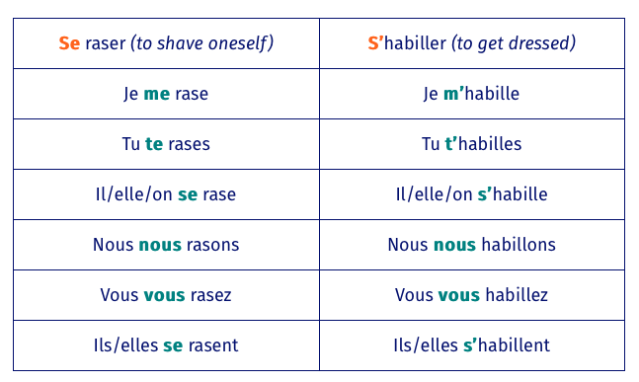

**La journée de Lucie**

Lucie se réveille le matin. D'abord, elle se lève de son lit et se frotte les yeux. Ensuite, elle se lave le visage. Elle se brosse les dents. Puis, elle se coiffe les cheveux devant le miroir. Elle prend une douche rapide pour se sentir bien propre.Elle prend le petit – déjeuner.

Après . Elle s'habille avec une robe bleue et des chaussures noires. Avant de quitter sa chambre, elle se regarde une dernière fois dans le miroir et se dit à elle-même, "Je suis prête pour une nouvelle journée !"

1. **Répondez aux questions**

* À quel moment de la journée Lucie se réveille-t-elle ?

………………………………………………………………………………………………………………………………………………………………..

* Qu'est-ce qu'elle fait devant le miroir dans la salle de bain ?

…………………………………………………………………………………………………………………………………………………………………..

* Que porte Lucie le matin ?

………………………………………………………………………………………………………………………………………………………………………

………………………………………………………………………………………………………………………………………………………………………

**2- Relevez les verbes pronominaux du texte :**

……………………………………… ……………………………………………. …………………………………….. ……………………………

…………………………………… …………………………………… …………………………………. ………………………………………..

……………………………………………. ………………………………………………….

**3 Conjuguez le verbe pronominal indiqué entre parenthèses au présent**

1-Je ( se laver) …………………………………….. les mains avant de manger.

2-Ils ( se réveiller) ………………………………………… très tôt le matin.

3-Elle ( se maquiller) …………………………………………..pour la fête de ce soir.

4-Nous (se coiffer) ……………………………………….. les cheveux

5-Vous (s’amuser) ……………………………… bien hier soir à la fête.

6-Elles (s’habiller) …………………………………… des robes roses.

7-Je (se lever) ………………………. tôt demain pour préparer le petit-déjeuner.

8-Tu ( se brosser) …………………………. Les dents avant dormir.

**4**- **Transformez les phrases suivantes** :

Je **me réveille** le matin à sept heures. Puis, je **m’habille**, je **me coiffe** et je quitte la maison.

1. Tu …………………………………………………………………………………………………………………
2. Nous………………………………………………………………………………………………………………..
3. Vous ………………………………………………………………………………………………………………..
4. Ils …………………………………………………………………………………………………………………….

